Previerka zo starovekého Grécka

- Zoraď udalosti tak, ako po sebe nasledovali, od najstaršej (1) po najmladšiu (4):
  - Peloponézska vojna .................................
  - vláda Solóna .................................
  - vojny Alexandra Macedónskeho ................................
  - bitka pri Maratóne ................................

- Ktorý pojem nepatrí k ostatným v riadku? /zakrúžkuj/
a) Atény - Sparta . demokracia - lode - divadlo
b) Dvaja králi - Leonidas - spartská výchova - Akropola
- Črepinový súd čiže o _ _ _ _ _ _ _ _ _ s zaviedol ................................. a znamenal ....................................................................................................................................
- K jednotlivým menám zoraď udalosť či miesto
Miltiades krvavé zákony
Dareios III. bitka pri Maratóne
Xerxés zrušenie otroctva pre Aténčanoch
- Macedónsky India
Drakón bitka pri Termopylách
Solón Perzia
- Uveď príčinu vypuknutia Peloponézskej vojny .....................................................................................................................................

- Ako sa volali typické grécke otvorené divadlá? ..............................

- Významný grécky matematik a filozof bol ........................................
Filozofi .......................... ............................ ...............................
Lekár ................................... Sochár .................................

- O Trójskej vojne písal ................................. v diele ....................... a ..................

- V ktorom meste podľa legendy ohrozoval ľudí Mínotaurus a) Sparta
b) Mykénach
c) Atény
d) Knóssos

- Čo, alebo kto je na obrázkoch?
    - b)

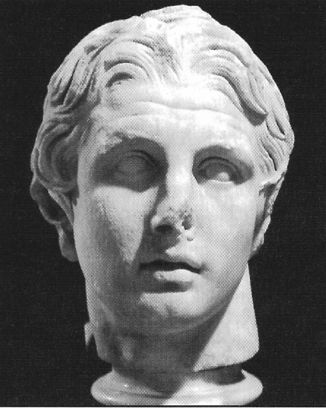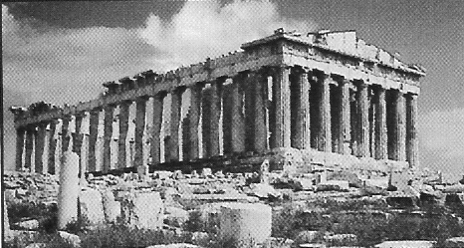

- V bitke pri ................ bol hrdinom aténsky vojvodca Miltiades , pri .................. sa zase vyznamenal spartský kráľ Leonidas

- A. Macedónsky bol synom kráľa ................, ktorý si podmanil G _ _ _ _ _ , no bol na svadbe svojej dcéry ........................ . Sám Alexander sa chcel pomstiť ..................... /komu/ za napadnutie Grécka, stal sa egyptským f _ _ _ _ _ _ _, napadol I _ _ _ _ , kde ochorel na maláriu a zomrel v B _ _ _ _ _ _ _.

- Čo znamenajú slová :

Perioikovia -

Hopliti -

Demokracia -

Heilóti -

Archónt -

